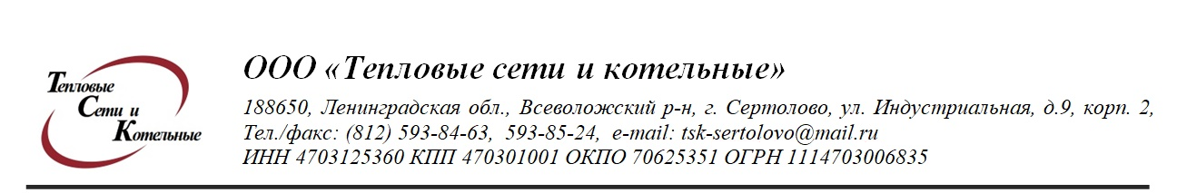

Диспетчерская служба ООО « ТСК»
593-85-24 Комитет ЖКХ МО г. Сертолово
Администрация МО г. Сертолово
ООО « Комфорт»
ОАО « Комфорт» мкр. Чёрная речка
ООО « Уют – Сервис»

Телефонограмма № 154 от 05.09.2022 года.
Время 16 ч. 45 мин.

ООО « ТСК » уведомляет что в связи с утечкой в ТК – 1, будут производится ремонтные работы 06.09.2022 года с 09 - 00 часов до окончания ремонтных работ.
06.09.2022 года с 09-00 часов будет отключено ГВС по адресам:
Мкр. Чёрная речка :
- ОАО « Комфорт» дома №№ 2,5,6,15,16, 17,18, 19, 21, 23
- ООО « Уют- Сервис» д. № 70
- школа

Подписал: гл. инженер ООО «ТСК» Михеев Д.В.

Передала: диспетчер Пархоменко Н.М.
.
Тел. 593-85-24

Должность, ФИО
Должность, ФИО принявшего телефонограмму: | Время принятия:
Комитет ЖКХ МО Сертолово 676-03-88
Администрация МО Сертолово 593-29-02
Уют - Сервис
Аварийная служба 593-72-77
Комфорт

